ICS 13.020.20
Z 04

T
团体标准
/ XXXXX—XXXX

绿色设计产品评价技术规范
家用卫生杀虫用品
Specification of Green-design Product Assesment Household Insecticides

XXXX - - 发布
- - 实施
中国轻工业联合会 发布

前 言
本标准按照GB/T 1.1给出的规则起草。
本标准由中国轻工业联合会提出并归口。
本标准起草单位：
本标准主要起草人：
绿色设计产品评价技术规范 家用卫生杀虫用品
- 范围
本标准规定了家用卫生杀虫用品绿色设计产品的术语和定义、评价要求、生命周期评价报告编制方法和评价方法。
本标准适用于家用卫生杀虫用品的绿色设计产品评价，包括蚊香、电热蚊香液、电热蚊香片和杀虫气雾剂产品。
- 规范性引用文件
下列文件对于本文件的应用是必不可少的。凡是注日期的引用文件，仅所注日期的版本适用于本文件。凡是不注日期的引用文件，其最新版本（包括所有的修改单）适用于本文件。
GB/T 2589 综合能耗计算通则
GB 17167 用能单位能源计量器具配备和管理通则
GB/T 18416 家用卫生杀虫用品 蚊香
GB/T 18417 家用卫生杀虫用品 电热蚊香片
GB/T 18418 家用卫生杀虫用品 电热蚊香液
GB/T 18419 家用卫生杀虫用品 杀虫气雾剂
GB/T 19001 质量管理体系 要求
GB/T 23331 能源管理体系 要求
GB/T 24001 环境管理体系 要求及使用指南
GB/T 24040 环境管理 生命周期评价 原则与框架
GB/T 24044 环境管理 生命周期评价 要求与指南
GB 24330 家用卫生杀虫用品安全通用技术条件
GB/T 28001 职业安全健康安全管理体系 规范
GB/T 28015—2011 家用卫生杀虫用品 烟尘量试验方法
GB/T 32161—2015 生态设计产品评价通则
HJ/T 423—2008 环境标志产品技术要求 杀虫气雾剂
- 术语和定义

下列术语和定义适用于本文件。

绿色设计 green-design
按照全生命周期的理念，在产品设计开发阶段系统考虑原材料选用、生产、销售、使用、回收、处理等各个环节对资源环境造成的影响，力求产品在全生命周期中最大限度降低资源消耗、尽可能少用或不用含有有毒有害物质的原材料，减少污染物产生和排放，从而实现环境保护的活动。

绿色设计产品 green-design product
符合绿色设计理念和评价要求的产品。

生命周期 life cycle
产品系统中前后衔接的一系列阶段，从自然界或从自然资源中获取原材料，直至最终处置。
[GB/T 24040—2008，定义3.1]

生命周期评价 life cycle assessment
对一个产品系统的生命周期中输入、输出及其潜在环境影响的汇编和评价。
[GB/T 24040—2008，定义3.2]

系统边界 system boundary
通过一组准则确定哪些单元过程属于产品系统的一部分。
[GB/T 24040—2008，定义3.32]
- 评价原则和方法
  - 评价原则
采用生命周期评价与指标评价相结合的原则。
依据生命周期评价方法，考虑家用卫生杀虫用品的整个生命周期，从产品设计、原材料获取、产品生产、产品使用、废弃后回收处理等阶段，深入分析各个阶段的资源消耗、生态环境、人体健康因素，选取不同阶段可评价的指标构成评价指标体系。
  - 评价方法和流程
    - 评价方法
同时满足以下条件的家用卫生杀虫用品可称为绿色设计产品：
- 满足基本要求（见5.1）和评价指标要求（见5.2）；
- 提供产品生命周期评价报告。
    - 评价流程
根据产品特点，明确评价范围，根据评价指标体系的指标和生命周期评价方法，收集相关数据，对数据进行分析对照，符合基本要求和评价指标要求的可以判定该产品符合绿色设计产品的评价要求；符合要求的家用卫生杀虫用品生产企业，还应提供该产品的生命周期评价报告。评价流程见图1。
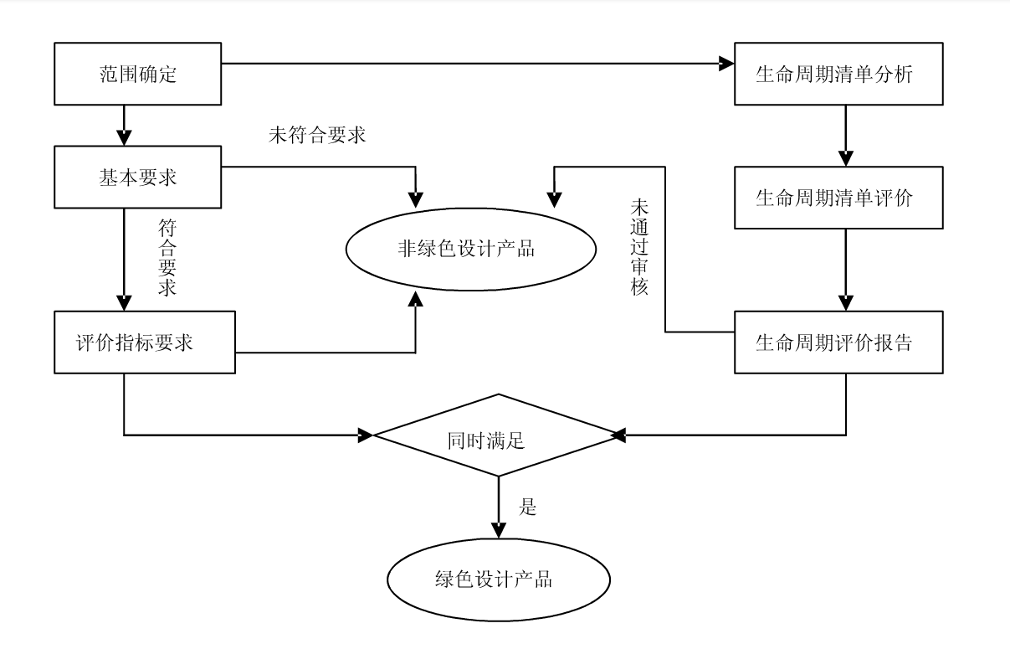
- 绿色设计产品评价流程图
- 评价要求
  - 基本要求
    - 产品生产企业的污染物排放、废弃物回收状况，应符合相关环境保护法律法规，达到国家或地方污染物排放标准的要求，近三年无重大安全事故和重大环境污染事故；
    - 产品生产企业宜采用国家鼓励的先进技术工艺，不得使用国家或有关部门发布的淘汰或禁止的技术、工艺、装备及相关物质；
    - 生产企业的清洁生产水平行业领先，污染物总量控制应达到国家和地方污染物排放总量控制指标；
    - 生产企业的管理，应按照GB/T 24001、GB/T 23331、GB/T 19001和GB/T 28001分别建立并运行环境管理体系、能源管理体系、质量管理体系和职业健康安全管理体系；
    - 生产企业应按照GB 17167配备能源计量器具，并根据环保法律法规和标准要求配备污染物检测和在线监控设备；
    - 产品质量应符合GB 24330、GB/T 18416、GB/T 18417、GB/T 18418、GB/T 18419要求。
  - 评价指标要求
指标体系由一级指标和二级指标组成。一级指标包括资源属性、能源属性、环境属性和产品属性指标。
蚊香产品评价指标要求见表1。
电热蚊香液产品评价指标要求见表2。
电热蚊香片产品评价指标要求见表3。
杀虫气雾剂产品评价指标要求见表4。

表1 蚊香产品绿色设计评价指标要求
一级指标 | 二级指标 | 单位 | 基准值 | 判定依据 | 所属阶段
资源属性 | 原药毒性 | - | 低毒级 | 提供原药证明、农药登记证 | 原材料获取
资源属性 | 单位产品取水量 | m³/t | ≤2 | 根据A.2进行计算 | 产品生产
资源属性 | 水的重复利用率 | % | ≥80 | 根据A.3进行计算 | 产品生产
资源属性 | 包装用纸箱回收纸使用率 | % | ≥80 | 根据A.4进行计算 | 产品设计
资源属性 | 包装空隙率 | % | ≤30 | 根据A.5进行计算 | 产品设计
能源属性 | 单位产品综合能耗(折合标准煤计算) | kgce/t | ≤100 | 根据A.6进行计算 | 产品生产
环境属性 | 单位产品废水排放量 | m³/t | ≤0.2 | 根据A.7进行计算 | 产品生产
环境属性 | 单位产品固体废物产生量 | kg/t | ≤5 | 根据A.8进行计算 | 产品生产
环境属性 | 危险废物处置率 | % | =100 | 依据《国家危险废物名录》和《危险废物污染防治技术政策》提供环评处置证明、处置记录、转移证明、处置单位资质等符合型报告 | 产品生产
产品属性 | 产品毒性 | - | 微毒级 | 提供农药登记证及相关证明 | 产品使用
产品属性 | 2,6-二叔丁基-4-甲基苯酚（BHT）、2（3）-叔丁基-4-甲氧基苯酚（BHA） | - | 不得添加 | 提供产品原材料清单等相关证明 | 产品生产
产品属性 | 邻苯二甲酸酯 | - | 不得添加附录B中所列的邻苯二甲酸酯 | 提供产品原材料清单等相关证明 | 产品生产
产品属性 | 烟尘量 | mg/g | ≤5 | 根据A.9进行检测判定 | 产品使用
产品属性 | 焦油排放量 | mg/g | ≤1.2 | 根据A.10进行检测判定 | 产品使用
产品属性 | 包装回收标志 | - | 在产品包装上明示 | - | 产品使用

表2 电热蚊香液产品绿色设计评价指标要求
一级指标 | 二级指标 | 单位 | 基准值 | 判定依据 | 所属阶段
资源属性 | 原药毒性 | - | 低毒级 | 提供原药证明、农药登记证 | 原材料获取
资源属性 | 包装用纸箱回收纸使用率 | % | ≥80 | 根据A.4进行计算 | 产品设计
资源属性 | 包装空隙率 | % | ≤30 | 根据A.5进行计算 | 产品设计
能源属性 | 单位产品综合能耗(折合标准煤计算) | kgce/t | ≤30 | 根据A.6进行计算 | 产品生产
环境属性 | 单位产品固体废物产生量 | kg/t | ≤5 | 根据A.8进行计算 | 产品生产
环境属性 | 危险废物处置率 | % | =100 | 依据《国家危险废物名录》和《危险废物污染防治技术政策》提供环评处置证明、处置记录、转移证明、处置单位资质等符合型报告 | 产品生产
产品属性 | 产品毒性 | - | 微毒级 | 提供农药登记证及相关证明 | 产品使用
产品属性 | 2,6-二叔丁基-4-甲基苯酚（BHT）、2（3）-叔丁基-4-甲氧基苯酚（BHA） | - | 不得添加 | 提供产品原材料清单等相关证明 | 产品生产
产品属性 | 邻苯二甲酸酯 | - | 不得添加附录B中所列的邻苯二甲酸酯 | 提供产品原材料清单等相关证明 | 产品生产
产品属性 | 苯、甲苯、二甲苯和乙苯 | - | 不得添加 | 提供产品原材料清单等相关证明 | 产品生产
产品属性 | 包装回收标志 | - | 在产品包装上明示 | - | 产品使用

表3 电热蚊香片产品绿色设计评价指标要求
一级指标 | 二级指标 | 单位 | 基准值 | 判定依据 | 所属阶段
资源属性 | 原药毒性 | - | 低毒级 | 提供原药证明、农药登记证 | 原材料获取
资源属性 | 包装用纸箱回收纸使用率 | % | ≥80 | 根据A.4进行计算 | 产品设计
资源属性 | 包装空隙率 | % | ≤30 | 根据A.5进行计算 | 产品设计
能源属性 | 单位产品综合能耗(折合标准煤计算) | kgce/t | ≤30 | 根据A.6进行计算 | 产品生产
环境属性 | 单位产品固体废物产生量 | kg/t | ≤5 | 根据A.8进行计算 | 产品生产
环境属性 | 危险废物处置率 | % | =100 | 依据《国家危险废物名录》和《危险废物污染防治技术政策》提供环评处置证明、处置记录、转移证明、处置单位资质等符合型报告 | 产品生产
产品属性 | 产品毒性 | - | 微毒级 | 提供农药登记证及相关证明 | 产品使用
产品属性 | 2,6-二叔丁基-4-甲基苯酚（BHT）、2（3）-叔丁基-4-甲氧基苯酚（BHA） | - | 不得添加 | 提供产品原材料清单等相关证明 | 产品生产
产品属性 | 邻苯二甲酸酯 | - | 不得添加附录B中所列的邻苯二甲酸酯 | 提供产品原材料清单等相关证明 | 产品生产
产品属性 | 包装回收标志 | - | 在产品包装上明示 | - | 产品使用

表4 杀虫气雾剂产品绿色设计评价指标要求
一级指标 | 二级指标 | 单位 | 基准值 | 判定依据 | 所属阶段
资源属性 | 原药毒性 | - | 低毒级 | 提供原药证明、农药登记证 | 原材料生产
资源属性 | 单位产品取水量 | m³/t | ≤1(适用水基产品) | 根据A.2进行计算 | 产品生产
资源属性 | 单位产品取水量 | m³/t | ≤0.2(适用非水基产品) | 根据A.2进行计算 | 产品生产
资源属性 | 水重复利用率 | % | ≥80 | 根据A.3进行计算 | 产品生产
资源属性 | 包装用纸箱回收纸使用率 | % | ≥80 | 根据A.4进行计算 | 产品设计
能源属性 | 单位产品综合能耗(折合标准煤计算) | kgce/t | ≤30 | 根据A.6进行计算 | 产品生产
环境属性 | 单位产品废水排放量 | m³/t | ≤0.2 | 根据A.7进行计算 | 产品生产
环境属性 | 单位产品固体废物产生量 | kg/t | ≤5 | 根据A.8进行计算 | 产品生产
环境属性 | 危险废物处置率 | % | =100 | 依据《国家危险废物名录》和《危险废物污染防治技术政策》提供环评处置证明、处置记录、转移证明、处置单位资质等符合型报告 | 产品生产
产品属性 | 产品毒性 | - | 微毒级 | 提供农药登记证及相关证明 | 产品使用
产品属性 | 氟氯化碳类（CFCs） | - | 不得添加 | 提供产品原材料清单等相关证明 | 产品生产
产品属性 | 苯系物含量 | mg/L | ≤50 | 根据A.11进行检测判定 | 产品使用
产品属性 | VOC质量分数 | % | ≤40 | 根据A.12进行检测判定 | 产品使用
产品属性 | 包装回收标志 | - | 在产品包装上明示 | - | 产品使用

  - 检验方法和指标计算方法
见附录A。
- 生命周期评价报告编制方法
  - 编制依据
依据附录B中的家用卫生杀虫用品产品生命周期评价方法编制生命周期评价报告。
  - 报告框架
    - 基本信息
报告中应提供报告信息、申请者信息、评估对象信息、采用的标准等基本信息：
——报告信息应包括报告编号、编制人员、审核人员、发布日期等；
——申请者信息包括公司名称、纳税人识别号、地址、联系人、联系方式等；
——评估对象信息，应包括产品的主要技术参数和功能，如产品名称、产品型号、主要功能、主要技术参数等；
产品的材料构成；
评价采用的标准编号及名称。
    - 符合性评价
报告中应提供对基本要求和评价指标要求的符合性情况，并提供所有评价指标报告期比基期改进情况的说明。其中报告期为当前评价的年份，一般是指产品参与评价年份的上一年，基期为一个对照年份，一般比报告期提前一年。
    - 生命周期评价
      - 评价对象及工具
报告中应详细描述评估的对象、功能单位和产品主要功能，提供产品的材料构成及主要技术参数表，绘制并说明产品的系统边界，披露所使用的软件工具。参见B.2中范围的要求。
      - 生命周期清单分析
报告中应提供考虑的生命周期阶段，说明每个阶段所考虑的清单因子及收集到的现场数据或背景数据，涉及到数据分配的情况应说明分配方法和结果。参见B.3中生命周期清单分析要求。
      - 生命周期影响评价
报告中应提供产品生命周期各阶段不同影响类型的特征化值，并对不同影响类型在生命周期的分布情况进行比较分析。参见B.4影响评价要求。
      - 绿色设计改进方案
在分析指标的符合性评价结果以及生命周期评价结果的基础上，提出产品绿色设计改进的具体方案。
    - 评价报告主要结论
应说明产品对评价指标的符合性结论、生命周期评价结果以及提出的改进方案，给出评价结论以判断该产品是否为绿色设计产品。
    - 附带材料
报告应附带以下材料：
产品样图；
产品零部件及材料清单；
产品工艺表（包括零件或工艺名称、工艺过程等）；
各单元过程的数据收集表（如涉及数据分配的情况，说明分配方法和结果）；
其他。
- （规范性附录）
检测和计算方法
  - 总则
单位产品取水量、水重复利用率、单位产品综合能耗、单位产品废水排放量、单位产品固体废物产生量计量时间为一年，相关数据取自产品评价前一年统计结果。
各产品数据统计所含生产环节参照表A.1。
  - 数据统计区间
产品名称 | 数据统计区间
蚊香 | 制坯、排片喷药、包装至成品出库
电热蚊香液 | 配药、灌装、包装至成品出库
电热蚊香片 | 配药、滴注、拣片、包装至成品出库
杀虫气雾剂 | 配药、灌装、包装至成品出库
  - 单位产品取水量
水源包括取自地表水、地下水、城镇供水工程以及从市场购得的水，不包括重复用水。单位产品取水量按公式（A.1）计算：
$V=\frac{Vi}{Mc}$ (A.1)
式中：
V ——单位产品取水量，m³/t；
V_{i}——计量时间内产品生产取水总量，m³；
M_{c}——计量时间内产品的产量，t。
  - 水重复利用率
水重复利用包括循环利用的水量和直接或经处理后回收再利用的水量，水重复利用率按公式（A.2）计算：
$K=\frac{Vr}{Vr+Vi}×\text{100}$ (A.2)
式中：
K——水重复利用率，%；
V_{r}——计量时间内重复利用水总量，m³；
V_{i}——计量时间内生产取水总量，m³。
  - 包装用纸箱回收纸使用率
根据包装容器材料清单按公式（A.3）计算：
$vp=\frac{mr}{mo}×\text{100}$ (A.3)
式中：
v_{p} ——回收纸使用率，%；
m_{r}——生产1t包装用纸箱所用回收纸质量，t；
m₀——包装用纸箱质量，本式中为1t。
  - 包装空隙率
    - 根据商品销售包装和初始包装的设计数据按公式(A.3)计算：
$X=\frac{[Vn−(1+k)V0]}{Vn}×\text{100}\text{\%}$ (A.4)
式中：
X——包装空隙率；
V_{n}——商品销售包装体积[指商品销售包装（不含提手、扣件、绑绳等配件）的外切最小长方体体积]单位为立方毫米（mm³）；
V₀——商品初始包装的总体积，即各商品的初始包装体积的总和。商品初始包装体积指商品初始包装本身的外切最小长方体体积，单位为立方毫米（mm³）；
k——商品必要空间系数。商品的必要的空间体积指用于保护或固定各产品初始包装所需要的空间。蚊香产品k取值为0，蚊香液、蚊香片产品K取值为0.5。
注：在计算商品销售包装体积和商品初始包装体积是，外切最小立方体边长测量精度为毫米。
    - 商品销售包装中若含有两种或两种以上的商品，则标签所列的商品，其体积或其初始包装体积（如果该商品也有初始包装）计入商品初始包装总体积。

为实现商品的正常功能，需伴随商品一起销售的附加物品的体积，计入商品初始包装总体积，如商品说明书或辅助物品等。
    - 若商品销售包装中有两类或两类以上商品，且有两种或两种以上商品有包装空隙率要求时，以标签所列的商品计算商品包装空隙率；若标签所列两种或两种以上商品有包装空隙率要求时，以包装空隙率较大的计算。
  - 单位产品综合能耗
综合能耗主要包括一次能源（如煤、石油、天然气等）、二次能源（如蒸汽、电力等）和直接用于生产的能耗工质（如冷却水、压缩空气等），但不包括用于动力消耗（如发电、锅炉等）的能耗工质。具体综合能耗按照GB/T 2589计算，其中电力折算标煤系数按当量值计。生产系统和辅助系统实际消耗的各种能源实物量按规定的计算方法和单位分别折算为一次能源后的总和，单位产品中和能耗按公式（A.4）计算：
$E=\frac{\sum{(ei×pi)}}{Mc}$ (A.5)
式中：
E——单位产品综合能耗（折合标准煤计算），kg/t；
e_{i}——计量时间内，生产和服务活动中消耗的第i种能源实物量，kg；
p_{i}——第i种能源的折算系数，以能量的当量值折算；
M_{c} ——计量时间内，产品的产量，t；
n——能源种类数量。
综合能耗主要包括一次能源（如煤、石油、天然气等）、二次能源（如蒸汽、电力等）和直接用于生产的能耗工质（如冷却水、压缩空气等），但不包括用于动力消耗（如发电、锅炉等）的能耗工质。具体综合能耗按照GB/T 2589计算，其中电力折算标煤系数按当量值计。
  - 单位产品废水排放量
根据废水排放量数据按公式（A.5）计算：
$Vc=\frac{Vi}{Mc}$ (A.6)
式中：
V_{c}——单位产品废水排放量，m³/t；
V_{j}——计量时间内废水排放总量，m³；
M_{c}——计量时间内产品的产量，t；
  - 单位产品固体废物产生量
根据固体废物产生量数据按公式（A.6）计算：
$G=\frac{Gj}{Mc}$ (A.7)
式中：
G——生产每吨家用卫生杀虫用品产生的固体废物量，kg/t；
G_{j}——计量时间内固体废物产生总量，kg；
M_{c}——计量时间内产品的产量，t。
  - 烟尘量
按照GB/T 28015—2011规定的方法测试。
  - 焦油排放量
    - 仪器设备和试剂
      - 索氏提取器
      - 分析天平：分度值0.1mg
      - 烘箱
      - 干燥器：内装变色硅胶
      - 无水乙醚：分析纯
    - 试验步骤
样品烟尘制备参照GB 24330-2009附录E中E3步骤的内容。
将用分析天平称量后的采样滤纸放入索氏提取器的抽提筒内，连接已干燥并精确称重的接收瓶，由冷凝管上端加入无水乙醚40ml，置于水浴上加热回流，抽提4h。取下接收瓶，挥发乙醚（可回收）至近干时，置于105℃烘箱中干燥1h，再移至干燥器中1h，用分析天平精确称重接收瓶。接收瓶前后重量差为焦油重量。
结果计算：
$D=[(M1−M2)/M]×\text{1000}$ (A.8)
式中：D——点燃式蚊香焦油排放量，mg/g;
M₁——抽提后接收瓶质量，g;
M₂——抽提前接收瓶质量，g;
M——被测样品质量，g。
  - 苯系物含量
按照HJ/T 423—2008中附录A中规定的方法测试。
  - VOC质量分数
按照HJ/T 423—2008中附录B中规定的方法测试。

- （规范性附录）
家用卫生杀虫用品产品生命周期评价方法
  - 概况
本附录依据GB/T 24040和GB/T 24044制定，适用于家用卫生杀虫用品产品生命周期评价。
  - 目的和范围
    - 目的
家用卫生杀虫用品产品由原材料到废弃物最终处理的全过程中，各个阶段由于资源消耗及废弃物释放对环境造成影响。本评价旨在分析并量化此影响，为产品生产者进行产品绿色设计提供依据，减少对资源环境造成的影响，实现环境保护。
    - 范围
      - 功能单位和基准流
功能单位和基准流是对产品功能的量化描述，是数据收集、评价和方案对比的基础。
家用卫生杀虫用品的功能单位定义包含产品名称、主要规格型号及功能描述等信息，一般定义为 “单位数量产品的生产、使用和回收”，例如：“一盒5双盘装燃点时间8小时的无烟蚊香的生产、使用和回收处置”。
      - 系统边界
本标准确定的系统边界包括从原材料和辅料加工生产，产品生产、储存、运输、使用和寿命终止处理处置的所有阶段。（见图B.1）
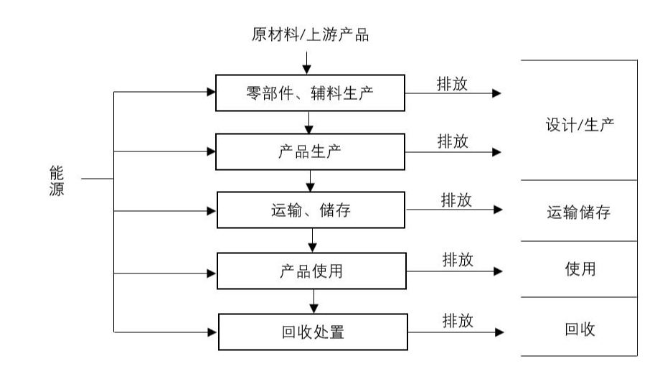
  - 家用卫生杀虫用品生命周期系统边界示意图
      - 数据取舍原则
单元过程数据种类很多，应对数据进行适当的取舍，原则如下：
- 能源的所有输入均列出；
- 原料的所有输入均列出；
- 辅助材料质量小于原料总消耗0.1%的项目输入可忽略；
- 大气、水体、土壤的各种排放均列出；
- 小于固体废弃物排放总量1%的一般性固体废弃物可忽略；
- 道路与厂方的基础设施、各工序的设备、厂区内人员及生活设施的消耗和排放，均忽略；
- 任何有毒有害的材料和物质均不可忽略。
      - 数据质量要求
数据质量应遵循以下原则和要求：
- 完整性：充足的样本、合适的期间；
- 可信度：数据根据测量、教研得到；
- 时间相关：与评价目标时间差别小于3年；
- 地理相关：来自研究区域的数据；
- 技术相关：从研究的企业工业过程和材料得到数据。
  - 清单分析
    - 总则
产品系统边界内的每一个单元过程中所有材料/能源输入和排放到空气、水及土壤的排放物应编入清单，作为产品生命周期评价的依据。清单分析步骤见图2。
    - 数据收集
      - 概述
数据可通过测量、计算、估算，行业平均数据或采用LCA背景数据库得到，来源应予以记录。
基于LCA的信息中要使用的数据分为两类：现场数据和背景数据。主要数据尽量使用现场数据，如果“现场数据”收集缺乏，可以选择“背景数据”。
生产过程中的物料、资源、能源消耗及排放数据应为企业现场数据。对于电力，应使用区域供应商现场数据。
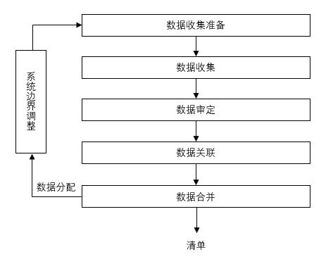
图B.2 清单分析流程示意图
      - 各阶段数据收集
        - 产品生产
产品生产阶段由原材料或上游产品进入工厂开始，至产品离开生产设施为止。此阶段的数据包括：
- 生产过程（包括各部件及辅料）中消耗的能源及排放；
- 生产过程中发生的运输所需能源及排放。
注：产品生产阶段数据需按产品（部件/辅料）生产合格率进行修正。
        - 运输储存
运输储存阶段由产品离开工厂开始，至产品转移到客户为止。此阶段的数据包括：
a) 产品运输所需的能源及排放，运输数据应包括运输方式、车辆类型、燃烧消耗量、装货速率、回空数量和运输距离；
b) 产品储存所需的能源及排放（如照明、温度控制等）。
        - 使用
使用阶段由消费者拥有产品开始，至丢弃所用产品为止。此阶段的数据主要为产品使用过程中消耗的能源及排放。
        - 回收
回收阶段由产品被丢弃开始，至产品作为废物返回自然界或进入另一产品的生命周期为止，此阶段的数据包括：
- 拆分组件、分类、回收材料所需的能源及排放；
- 废弃处理（如填埋、热化学处理、生物学处理、生产垃圾燃料等）所需的能源及排放。
      - 数据审定
在数据收集的过程中应对数据的有效性进行检查，以确保数据的质量要求符合其应用意图，并可以提供相应的证据予以证实。
      - 数据与单元过程和功能单位的关联
所有单元过程的流都与基准流建立联系，以功能单位为基础得出系统中所有的输入和输出数据。
      - 数据合并
数据关联功能单位后，在同一生命周期阶段内，将数据按相同数据类型（如水资源消耗、相同物质排放）合并。
      - 数据分配
如一个单元过程中产出多种产品，或者产出的副产品或废弃的产品通过再循环用作原材料，则需要给出具体的分配原则和分配程序，将资源输入和环境排放数据分配到各个产品或过程中。数据分配一般按以下程序逐步进行：
- 避免或减少出现分配，可将原单元过程进一步分解为多个子过程或者扩展系统边界，把原来排除在系统之外的相关单元过程包括进来；
- 如分配不可避免，则基于物理关系分配数据，如产品重量、数量、体积等；
- 如物理关系无法建立或无法单独用来作为分配基础时，可依据其他关系分配数据，如产品产值或利润等。
      - 数据分析
根据表B.1~B.6对应需要的数据进行填报：
a) 现场数据可通过企业调研、上游厂家提供、采样监测等途径进行收集，所收集的数据要求为企业3年内平均统计数据，并能够反映企业的实际生产水平。
b) 从实际调研过程中无法获得的数据，及背景数据，采用相关数据库进行代替。
表B.1 原材料成分、用量及运输清单
原材料名称 | 单位产品使用消耗量/kg | 原材料产地 | 运输方式 | 运输距离/km | 单位产品运输距离/(km/kg)
……
表B.2 生产过程所需清单
能耗种类 | 单位 | 车间生产总消耗量 | 单位产品消耗量
电耗 | 千瓦时（kw·h）
水 | 吨（t）
煤耗 | 兆焦（MJ）
蒸汽 | 立方米（m³）
表B.3 包装过程所需清单
材料 | 单位产品用量/kg
瓦楞纸
聚乙烯（PE）
聚丙烯（PP）
其它
表B.4 运输过程所需清单
过程 | 运输方式 | 运输距离/km | 单位产品运输距离/(km/kg)
从生产地到总经销商
从总经销商到分经销商
从生产地到分经销商的总运输距离
表B.5 使用过程所需清单
名称 | 单位 | 数量
单位产品设计使用时间 | 小时（h）
单位时间耗电量 | 千瓦（kw）
表B.6 排放物清单
向空气排放
名称 | 单位 | 数量
……
向水体排放
名称 | 单位 | 数量
……
向土壤排放
名称 | 单位 | 数量
……
其他排放
名称 | 单位 | 数量
……
      - 清单分析
所收集的数据进行核实后，利用生命周期评估软件进行数据的分析处理，用以建立生命周期评价科学完整的计算程序。目前生命周期评价软件有GaBi、SimaPro、eBalance等，企业可根据实际情况选择软件。通过建立各个过程单元模块，输入各过程单元的数据，可得到全部输入与输出物质和排放清单，选择表B.6各个清单因子的量（以kg为单位），为分类评价做准备。
  - 影响评价
    - 影响类型、类型参数和特征化模型
影响类型可分为资源能源消耗、生态环境影响和人体健康危害三类。家卫产品影响类型主要包括化石能源消耗、气候变化、人体健康危害3个指标。
    - 清单因子归类
根据清单数据的物理化学性质，将对同一影响类型有贡献的因子归到一起。见表B.7.
表B.7 家用卫生杀虫用品生命周期清单因子归类
影响类型 | 清单因子
化石能源消耗 | 煤、石油、天然气、材料本身的有机碳
气候变化 | 二氧化碳、甲烷、一氧化二氮
人体毒性 | 镉、二氧化硫、硫化氢、PM₁₀、卤化物、挥发性有机化合物、硝化有机物、锌、铅、苯、砷、可吸收卤化物
    - 分类评价
根据所选用的特征化模型，计算各项清单数据的特征化值，并在同一生命周期阶段内，对相同影响类型的特征化值进行合并。各影响类型的特征化模型见表B.8。
表B.8 家用卫生杀虫用品生命周期影响评价
影响类型 | 类型参数 | 特征化模型
化石能源消耗 | kg，锑（Sb）当量 | CML2002模型
气候变化 | kg，CO₂当量 | 伯尔尼模型-全球100年时间范围内的全球变暖潜能值（GWP）
人体毒性 | 人类的比较毒性单位（CTUh） | USEtox模型
    - 计算方法
影响评价结果计算方法见式（B.1）。
$\text{EP}i=\sum{\text{EP}}\text{ij}=\sum{Q}j×\text{EF}\text{ij}$ (B.1)
式中：
EP_{i}——第i种影响类型特征化值；
EP_{ij}——第i种影响类别中第j种清单因子的贡献；
Q_{j}——第j种清单因子的排放量；
EF_{ij}——第i种影响类型中第j种清单因子的特征化因子。
  - 解释
    - 总则
解释阶段应包括下述步骤：“评价生命产品生命周期模型的稳健性”，“识别热点问题”以及“结论、限制和建议”。
    - 产品生命周期模型的稳健性评价
用于评价生命周期模型的可信性及可靠性，在评价过程中应做以下三方面检查：
完整性检查，评价数据清单的完整性，包括过程范围和输入/输出范围。
敏感性检查，通过确定最终结果和结论是如何受到数据、分配方法或类型参数结果的计算等的不确定性的影响，来评价其可靠性。
一致性检查，确认假设、方法和数据是否与目的和范围的要求一致。
    - 热点问题识别与改进方案确定
为了产生环境效益或至少将环境责任降至最低，应根据清单分析和影响评价阶段的信息提出一系列与所评价产品相关的生态设计改进方案。
评估人员提出的改进方案一般是广泛且全面的，并非所有的改进方案都能得到实施，需要从技术可行性、环境改进、经济效益、顾客增加值（CVA）影响、生产管理等方面评价改进方案，并进行优先排序，绘制实施者优先排序图和生命周期阶段优先排序图，具体方法参见GB/T 32161-2015附录D。
    - 结论、建议和限制
应根据确定的产品生命周期评价的目标和范围阐述结论、建议和限制。包括对不同影响类型在各生命周期阶段的分布情况进行比较分析，热点问题摘要和改进方案。
_________________________________

